Познавательно-исследовательский проект
в средней группе
Тема: «В первом месяце весны –
Маму мы поздравим»

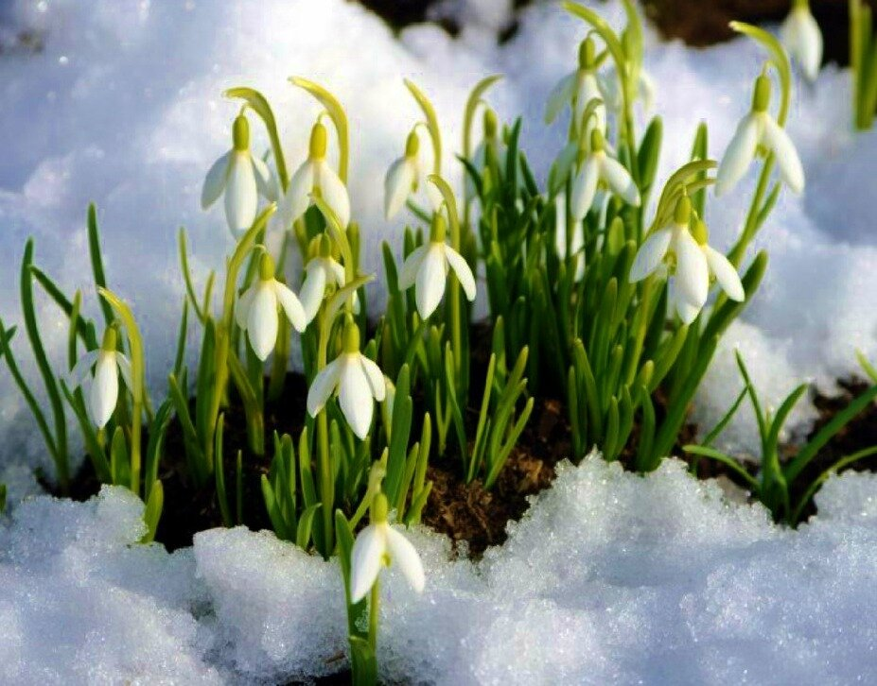

Подготовили: Ивлева М.Н., Пинкина В.А.

2021 г.
Продолжительность проекта: март
Тип проекта: познавательно- исследовательский.
Участники проекта: дети, родители, воспитатели, музыкальный руководитель.
Возраст детей: 2-5 лет.
Актуальность:
Мать считается хранительницей семьи. И, конечно, же, именно мама играет важную роль в жизни каждого человека. Развитие отношений между ребенком дошкольного возраста и матерью имеет большое значение для развития личности ребенка. К сожалению, часто любовь к маме дети связывают только с материальными ценностями, а не духовными.
И, не случайно, среди многочисленных праздников, отмечаемых в нашей стране, «8 марта» занимает особое место. Это праздник, к которому никто не может остаться равнодушным.
Праздник «8 марта» служит, напоминаем необходимости уважительного отношения к труду матери в семье и обществе.
И сколько бы хороших, добрых слов не было бы сказано мамам, сколько бы поводов для этого ни придумали, лишними они не будут. От матери дети получают ласку, нежность, доброту и чуткость к людям, а от отца – мужество, силу воли, умение бороться и побеждать. Только сочетание этих качеств формирует полноценную личность.
Весной солнце начинает прогревать почву, но погода все еще стоит переменчивая. Теплые дни вдруг сменяются холодными, снежными. Не зря в народе говорят: «Весна, да осень — на дню погод восемь». И детям трудно увидеть первые шаги приближающейся весны. Их знания об окружающем мире ещё не настолько богаты и разнообразны, они не настолько наблюдательны (в силу своих возрастных особенностей, чтобы заметить малейшие изменения, происходящие в природе. И мы – взрослые, окружающие ребёнка должны дать необходимые знания, научить наблюдать, замечать изменения, беречь, любить природу с малых лет.
Цель проекта: Расширение знаний детей о возникновении праздника 8 Марта, углубление знаний детей о роли мамы в жизни. Дать знания о живой и неживой природе весной. Сформировать у детей интерес к окружающему миру, любовь к природе родного края, бережное отношение к ней.
Задачи проекта:
Образовательные:
Познакомить детей с историей возникновения праздника 8 Марта.
Учить детей анализировать произведения о мамах.
Познакомить детей с явлениями природы.
Вызывать желание детей создавать подарки к празднику 8 марта своими руками.
Развивающие:
Развивать грамотную речь, при составлении описательного характера о мамах, о красоте природы в марте.
Развить любознательность, познавательные интересы, внимание, память, речь, наблюдательность, желание ухаживать за животными и растениями, экологическую воспитанность дошкольников.
• Развивать коммуникативные навыки, память, внимание.
Воспитательные:
• Воспитывать заботливое отношение к маме и ко всему живому, интерес к растительному и животному миру.
Ожидаемый результат:
• Расширение знаний о природе ранней весной и о истории возникновения праздника 8 марта.
• Развитие творческого потенциала семьи.
• Развитие речевой компетентности детей дошкольного возраста.
Формы реализации проекта:
• Занятия.
• Беседы.
• Наблюдения.
• Досуговая деятельность.
• Игровая деятельность.
• Исследовательская деятельность.
• Продуктивная деятельность детей.
• Чтение художественной литературы.
Работа с родителями :
1.Проведение субботников на участке
2.Конкурс чтецов на тему «Моя любимая мамочка»
3.Выставка рисунков на тему «Весна красна».
4.Украшение группы на весеннюю тематику (украшение, оформление).
5.Изготовление кормушек для птиц.
6.Оформление выставки рисунков на тему «Насекомые».
7.Консультация «Весенний лед - источник повышенной опасности»!
Этапы реализации проекта:
1 этап: Подготовительный.
Составление плана реализации проекта с учѐтом интеграции образовательных областей.
• Составление конспектов занятий.
• Подбор стихов, песен, малых форм русского фольклора.
• Подбор книг, иллюстративного материала и репродукции картин.
• Подбор дидактических игр.
• Подбор музыкального репертуара.
• Привлечение родителей к текущему проекту.
2 этап: Основной.
План реализации проекта:
1 неделя:
1.Рассказ воспитателя о истории праздника 8 марта.
2.Беседа: «Почему нужно помогать девочкам и защищать их».
3.Игровая ситуация -«Помоги маме сварить суп и компот»
4.Составление рассказов: «Мама, мамочка, мамуля! Больше всех тебя люблю я!»
5.Аппликация: «Первые цветы – моей мамочке».
6.Ручной труд: Изготовление праздничных открыток к 8 марта; изготовление подарков мамам, бабушкам.
7.Чтение детской литературы, заучивание стихотворений и пословиц о маме и бабушке. М. Цветаева «У кроватки»; Р. Гамзатова «Берегите матерей»; Е.Благинина «Посидим в тишине»; Г. Виеру «Мамин день»; А Плещеев «Бабушка и внучек»; С Михалков «А что у вас?»; А. Барто «Всѐ она»;
8.Рисование «Тюльпаны для бабушки»
2 неделя:
1. Продуктивная деятельность. Рисование «Ранняя весна» с элементами аппликации (птичка-оригами).
2. Беседа с детьми «Какое время года?»
3. Разучивание стихотворения И. Токмаковой «Весна».
4. Выкладывание из счётных палочек «Дерево», «Солнце», «Доммик».
5. Просмотр презентации «Перелётные птицы».
6. Наблюдение за сосульками из окна.
7. Экспериментальная - деятельность «Таяние сосульки».
3 неделя:
1. Просмотр презентации «Пробуждение после зимней спячки» (медведь, еж).
2. Раскраски по теме.
3. Театрализованная игра «Заюшкина избушка»
4. Рисование «Пушистая верба».
5. Дидактическая игра «Придумай предложение о весне».
6. Трудовое поручение «Польём цветы».
7.Лепка «Цветные зонтики».
4 неделя:
1. Рассказ педагога «Животные весной».
2. Чтение рассказа «Пришла весна».
3. Динамическая пауза «Выйди, выйди, солнышко…»
4. Трудовое поручение «Наведём порядок на полках».
5. Выкладывание из счётных палочек и геометрических фигур «Весенняя картинка».
6. Дидактическая игра «Когда это бывает?»
7.Рисование «Весенние цветы – первоцветы».
5 неделя:
1.Беседы «Опасный лёд», «Ног не намочи – не становись в ручьи!».
2. Аппликация «Весеннее настроение».
3.Изготовление фотоальбома «Весна на улицах посёлка».
4. Рисование «Одуванчики в траве» .
5. Беседа с детьми «Труд дворника весной».
6.Просмотр мультфильмов « Уроки тётушки Совы. Времена года .Весна»
3 этап: Заключительный.
-Проведения праздника к дню 8 марта.
- Оформление стенгазеты «Моя мамочка – самая лучшая»
-Выставка фотоальбома «Весна на улицах посёлка».
-Музыкальный досуг с детьми «Матушка-весна».
-Выставка рисунков по теме проекта;
Результат проекта:
1.Привлекли внимание детей к празднику 8 марта и сезонным изменениям в мире природы весной.
2.Дети узнали много нового о истории праздника и жизни природы.
3.Привили детям бережное отношение и любовь к природе.
4.Развитие наблюдательности: изменения в жизни растений, птиц.
5.Дети получили массу положительных эмоций.
6.Оформлена стенгазета для родителей «Моя мамочка – самая лучшая»
7.Создали фотоальбом «Весна на улицах посёлка».

Приложение.
Рассказ воспитателя: «История праздника 8 марта».
В России Женский день впервые отметили в дореволюционном Петербурге 2 марта 1913 года. В этот день прошло одобренное правительством «научное утро по женскому вопросу», в его повестке дня стояли проблемы материнства, инфляции и права голоса женщин. В мероприятии участвовало полторы тысячи человек.
В революционном 1917 году действующее правительство не дало возможности петербурженкам отметить международный женский праздник. Попытки примкнуть к женщинам других стран закончились столкновениями, перешедшими в демонстрацию и в февральскую революцию. В 1921 году на заседании 2-й Коммунистической женской конференции было постановлено приурочить празднование 8 Марта к памяти об этой демонстрации, которая невольно стала предвестницей февральской революции.
В новом советском государстве Женский день сразу же получил статус праздника, но продолжал оставаться рабочим днем. Труженицы советских предприятий постепенно получили равные права с мужчинами и на возможность работать, и на законный отдых, и на поучение образования, и на управление государством. Освобожденные от угнетения советские женщины морально поддерживали своих подруг из капиталистических стран на митингах и собраниях.
В праздничный день советским дамам не вручали цветов и не дарили подарков, но их раньше отпускали с работы, награждали почетными грамотами, благодарностями и премиями. Есть доказательства, что в некоторых магазинах работниц радовали приятными скидками. Правда скидки были не на духи и косметику, а на калоши — актуальную в те времена обувь.
Официальным выходным Международный женский день в Советском Союзе был объявлен в мае 1965 года. Начиная с 1966 года, 8 Марта является государственным праздничным выходным днем. Постепенно Женский день утратил первоначальную политическую окраску и яростный оттенок феминизма. Еще в советские времена появилась хорошая традиция дарить дамам цветы, конфеты, открытки и подарки.
В России Женский день официально вошел в список государственных праздников РФ в 2002 году. В новых условиях он постепенно стал днем преклонения перед женщинами, матерями, женами. 8 Марта мужчины особенно галантны и мужественны. Они с удовольствием берут на себя женские обязанности и освобождают представительниц слабого пола от домашней работы и повседневных дел.

Занятие по ФЦКМ на тему: « Беседа о весне. Признаки весны»
Цель:
- закрепить представления о весне, признаки наступления весны;
Задачи:
развитие логического мышления, установление причинно-следственных связей;
- учить воспринимать красоту природы, замечать выразительность образа, настроения.
Предварительная работа: Наблюдение за весенними явлениями природы на прогулке, рассматривание иллюстраций, чтение рассказов о весне, заучивание стихов о весне, рисование на тему «Весна».

Ход занятия:
1.Орг.момент.
Воспитатель: Ребята, отгадайте загадку:
Тает снег, текут ручьи
На дорожках лужи,
Скоро выйдут муравьи
После зимней стужи.
Когда это бывает? Почему вы так решили? О каких признаках весны говорится в загадке?
Ребята, посмотрите в окно – какая там погода?(солнечная).Кто радуется приходу весны?(птицы).Как изменилось поведение птиц весной?(некоторые птицы прилетели из теплых стран, они весело чирикают и радуются весне).
А какие весенние месяцы вы знаете?(Март, апрель, май.) Как много вы знаете о весне!
2.Работа по картине, развитие связной речи.
Воспитатель: ребята, очень внимательно посмотрите на картину. А теперь ответьте на мои вопросы:
- Какое время года изображено на картине? ( Весна).
- Как вы догадались? По каким признакам? ( Ярко светит солнышко. Небо голубое. Деревья ещё без листьев. Набухают почки. )
- Солнышко какое? - яркое, ласковое, доброе, тёплое.
- кто изображён на картине?
(ответы детей)
- во что дети одеты?
(ответы детей)
- что они делают?
(ответы детей)
Воспитатель: Ребята, а вы любите пускать кораблики?
Дети:(ответы детей)
Воспитатель: Я предлагаю вам сделать кораблики из бумаги, которые мы пойдем запускать во время прогулки.
3.Изготовление корабликов.
4.Рефлексия.
- Дети, о каком времени года мы говорили сегодня?
-А каком весеннем месяце?
- Какие признаки весны вы знаете?
Конспект в средней группе по рисованию
Тема: «Тюльпаны для бабушки»
Цель: Развивать наблюдательность и умение выбирать предмет для изображения.
Задачи:
-Закреплять умение детей изображать в рисунках строение цветка (стебель, листья, лепестки) используя разнообразные формообразующие движения работая всей кистью и ее концом.
-Развивать эстетические чувства (дети должны продуманно брать цвет краски, аккуратность, воображение, творчество.
-Воспитывать любовь к маме, самостоятельность.
Предварительная работа: Рассматривание иллюстраций, картинок на которых изображены цветы, композиции с цветами, слушание музыки, чтение стихов о маме, о цветах.
Средства: иллюстрации на которых изображены цветы, акварельные краски, кисть, баночка с водой, салфетки, лист бумаги мольберт, композиции цветов.

Ход занятия.
1.Орг.момент.
Дети сидят полукругом около мольберта, на котором стоят картины с композициями цветов.
Воспитатель - Ребята, я хочу вам загадать загадку.
2.Загадывание загадки.
Тает снежок,
Ожил лужок,
День прибывает,
Когда это бывает. (Весной)
Ответы детей.
3.Беседа с детьми.
Воспитатель - На улице еще лежит снег, но все теплее и ярче светит солнце. А какой праздник мы с вами отмечаем в первый месяц весны, март?
Ответы детей (мамин праздник, 8 марта).
Воспитатель- Правильно, это праздник 8 марта. В этот день мы поздравляем мам, бабушек, сестренок. А что можно подарить маме, чтобы ее порадовать? Прежде чем ответить послушайте стихотворение.
4. Чтение стихотворения.
Расцвели тюльпанчики
– Жёлтые стаканчики,
Жёлтые и красные,
Лепестки атласные.
Вот бы день рождения
Был весной у бабушки,
Я бы подарила ей
Нежные тюльпанчики.
5.Рассматривание цветов.
Воспитатель - Цветы очень красивы, нежны. Давайте мы с вами рассмотрим их. Предлагаю детям рассмотреть иллюстрации с цветами «Тюльпаны».
Вопросы: Какие здесь изображены цветы?
Каким цветом лепестки?
Каким цветом листья, стебли?
Какой формы лепестки? Листья?
Как расположены стебли относительно листа бумаги?
Где расположены листья?
Что общего у цветов?
Воспитатель - Давайте сейчас встанем и немножко отдохнем.
6.Пальчиковая гимнастика «Наши алые цветки».
Наши алые цветки распускают лепестки.
Ветерок чуть дышит, лепестки колышет.
Наши алые цветки закрывают лепестки,
Головками качают, тихо засыпают.
Воспитатель - Все цветы распускаются, когда на улице нет снега, тепло. А сейчас пока лежит снег, холодно. Как же нам поступить?
Ответы детей (нарисовать) Если затрудняются, помогаю.
7.Практическая часть.
Напоминаю, как держать кисть, как должен быть расположен лист бумаги, стебель, листья, бутоны.
Воспитатель - Вот теперь вы подумайте, какие цветы вы будете рисовать для своих мам.
Во время самостоятельной деятельности детей помогаю, напоминаю, подсказываю
Как только дети нарисовали делаю выставку работ. Отмечаю особенности каждой из работ.
8.Рефлексия.
- Какие красивые цветы вы нарисовали?
-Сколько их у вас в букете?
Конспект по аппликации для детей средней группы
Тема:«Открытка для мамы»
Цель: Изготовление открытки своими руками в подарок маме.
Задачи:
Развивать творческие способности детей.
Развивать воображение, фантазию, мелкую моторику.
Воспитывать самостоятельность, аккуратность при наклеивании.
Средства:
Готовый образец, заготовка для аппликации цифра 8, бумажные салфетки, клей, тряпочка.
Предварительная работа:
беседа с детьми о предстоящем празднике,
рассматривание иллюстраций на весеннюю тематику,
разучивание стихотворений, песен о маме.
Ход НОД:
1.Беседа с детьми о предстоящем празднике 8 марта.
Воспитатель: Ребята, кто знает, какое время года идет? (правильно, весна)
- А кокой праздник отмечают все люди весной?
Дети: Международный женский день.
-У каждого человека есть мама. Когда мама рядом, становиться светлее и теплее, и ничего на свете не боишься. Мамы вас очень любят. А за что они вас любят?
-Расскажите, что вам больше всего нравиться в вашей маме?
Дети: «Просто за то, что она наша мама!»
2.Чтение стихотворения.
Восьмое марта, праздник мам,-
Тук – тук! – стучится в двери к нам.
Он только в тот приходит дом,
Где помогают маме.
Мы пол для мамы подметем,
На стол накроем сами,
Поможем ей сварить обед,
Мы с ней споем, станцуем,
Мы красками ее портрет
В подарок нарисуем.
- Их не узнать! Вот это да! –
Тут мама скажет людям.
А мы всегда, а мы всегда,
Всегда такими будем!
Город снегом запорошен
Все дороги замело,
Но приходит день хороший
В этот день всегда тепло,
Он приносит радость нам
Это праздник наших мам.
Воспитатель: А как можно порадовать маму в этот праздник? (сделать для мамы подарок)
3.Пальчиковая гимнастика: "Цветы":
Наши нежные цветки распускают лепестки (раскрыть пальчики)
Ветерок чуть дышит, лепестки колышет (шевелить пальчиками)
Наши алые цветки закрывают лепестки (пальцы сжать в кулачки)
Тихо засыпают, головками качают (вращение кистями рук)
Ребята, давайте сделаем открытку в подарок маме. Возьмите свои заготовки (восьмерки) и подумайте, как можно красиво украсить свою восьмерку разноцветными салфеточками. (Воспитатель показывает порядок работы.
Показ открыток, какие можно сделать своими руками.
4. Практическая работа
Звучит фоновая музыка: песня «Мама» муз. К. Костина сл. А. Бабкина.
(самостоятельная работа детей) дети составляют композицию на заготовке.

5.Физкультминутка. «Это легкая забава»
Это легкая забава
- Повороты влево - вправо
-Нам известно всем давно
-Там стена, а там окно. (Повороты туловища влево, вправо)
-Приседаем быстро, ловко
- Здесь видна уже сноровка.
-Чтобы мышцы развивать.
-Надо много приседать. (Приседания)
-А теперь ходьба на месте,
-Это тоже интересно. (Ходьба на месте).
6.Рефлексия:
Воспитатель:
-О ком мы сегодня говорили?
Дети: О мамах.
Воспитатель: -Что мы подарим своим дорогим мамам?
Дети: Красивые подарки.
Воспитатель: -У вас получились красивые восьмерки, глядя на которые мамы будут всегда улыбаться.

